АДМИНИСТРАЦИЯ ГОРОДА ПЕРМИ
ДЕПАРТАМЕНТ КУЛЬТУРЫ И МОЛОДЕЖНОЙ ПОЛИТИКИ
ДИРЕКТОР МУНИЦИПАЛЬНОГО АВТОНОМНОГО УЧРЕЖДЕНИЯ ДОПОЛНИТЕЛЬНОГО ОБРАЗОВАНИЯ ГОРОДА ПЕРМИ
«ДЕТСКАЯ МУЗЫКАЛЬНАЯ ШКОЛА № 6 «КЛАССИКА»

ВНЕКЛАССНОЕ МЕРОПРИЯТИЕ

Тема:
Афишный концерт класса «Флейта. Орган. Барокко»

Работу выполнила:
Коваль Марина Вячеславовна,
преподаватель МАУ ДО г. Перми
«Детская музыкальная школа № 6
«Классика».

Пояснительная записка
21 мая 2023 г. состоялся Афишный концерт учащихся по классу флейты преподавателя МАУ ДО «ДМШ № 6 « Классика» Коваль Марины Вячеславовны « Флейта. Орган. Барокко». Партию органа исполняла концертмейстер Орлова Наталья Иосифовна. Ведущая концерта- Карасёва Ирина Алексеевна, преподаватель по классу фортепиано МАУ ДО «ДМШ № 6 « Классика».
Для проведения мероприятия была составлена программа, в которую вошли произведения композиторов эпохи Барокко, а так же включены произведения композиторов других эпох, близких по содержанию к тематике концерта.(.прилож.1). Для привлечения публики напечатана афиша (прилож.1) и размещена на различных информационных площадках.
Тема концерта «Флейта. Орган. Барокко»-раскрыта в самом названии.
Целью проведения данного мероприятия было привлечение внимания большого количества слушателей к инструменту флейта, показать красоту звучания флейты с органом, мотивировать учащихся к учёбе. Заинтересовать и приобщить родителей учащихся к совместным мероприятиям класса. Ознакомить широкие круги населения с композиторами эпохи Барокко и с музыкальными инструментами.
Основная задача-привлечение всех учащихся класса к исполнительству, развитие интереса к занятиям на выбранном инструменте.
Костёл «Церковь Непорочного Зачатия Пресвятой Девы Марии» предоставил площадку для проведения запланированного мероприятия, которое состоялось в формате Афишного концерта класса.
В концерте приняли участие большинство учащихся моего класса, с 1 по 7 годы обучения. Дети исполняли произведения в сопровождении органа. Во время выступления дети находились на хорах - небольшом балконе напротив алтаря. Слушатели разместились на лавках в основном помещении костёла. Ведущая концерта Карасёва И.А. объявляла номера и рассказывала о каждом композиторе, о жанрах и об эпохах. ( прилож 2- ссылка на видео концерта, прилож.3-ссылка на видео выступлений уч-ся.).
Результат превзошёл все мои ожидания - чарующая музыка привела в восторг всех слушателей. И дети, и взрослые получили огромное удовольствие от концерта Учащиеся обратились с просьбой подобрать им программу для следующих выступлений. Служащие костела пригласили всех участников мероприятия проводить концерты на Католические праздники.

Приложение:
1. 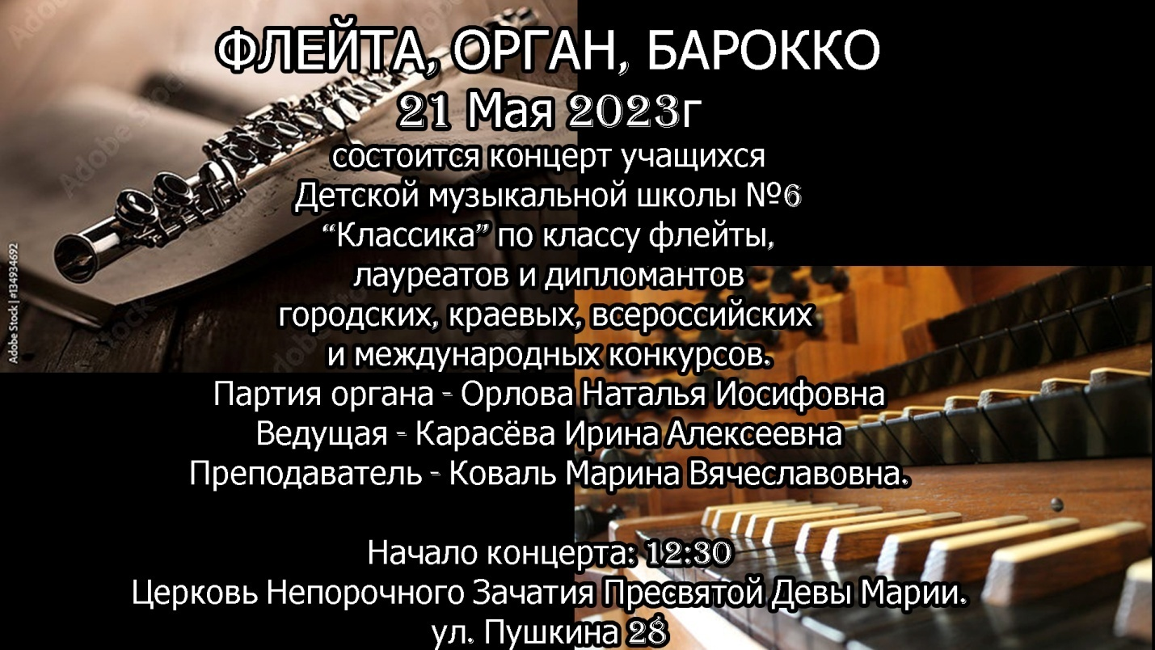
Программа концерта «Флейта.Орган.Барокко».
Преп. Коваль М.В, партия органа Орлова Н.И.
Ведущая Карасёва И.А.
21 мая 2023 г.
И.С.Бах. «Песня», Исп. Коновалова Дарья,1 класс.
М.Блавэ. «Гавот», Исп.Белозёрова Анастасия,2 класс.
В.Сапаров «Ария», Исп.Хозяшева Софья, 2 класс.
И.С.Бах. «Гавот», Исп.Пычкова Виолетта, 5 класс.
Б.Граном .»Сицилиана», Исп. Афанасьева Арина, 7 класс.
К.М.Вебер .»Приветствие утру», Исп. Куликова Мария, 6 класс.
Пахельбель.Тема из Канона ре-мажор, Исп. Юсупова Анфиса, 4 класс
И.С.Бах.»Менуэт-трио», Исп.Галиева Валерия, 6 класс.
Г.Гендель. Allegro из сонаты № 7 ля-минор., Исп.Юсупова Анфиса, 4 класс.
Р.Тильмец. «Аве-Мария», Исп.Дегтерёва Майя, 1 класс.

2. Ссылка на видео концерта:
https://youtu.be/JQDTwR4xPtA - 25 мин.

3.В подготовке мероприятия использовались:
материалы сайта Belcanto.ru : «Сицилиана»-статья Т.С. Кюрегяна, «Менуэт»- статья С.П.Панкратова, «Эпоха Барокко в музыке»-статья В.Н. Брянцевой. Статьи в категории «Музыкальные жанры». Ноты произведений И.С. Баха, Й. Пахельбеля, М.Блавэ, К.-М. Вебер, Л. Гранома, Г.Генделя, В. Сапарова.

21.05.2023 г. Коваль М.В.

